Животные жарких стран
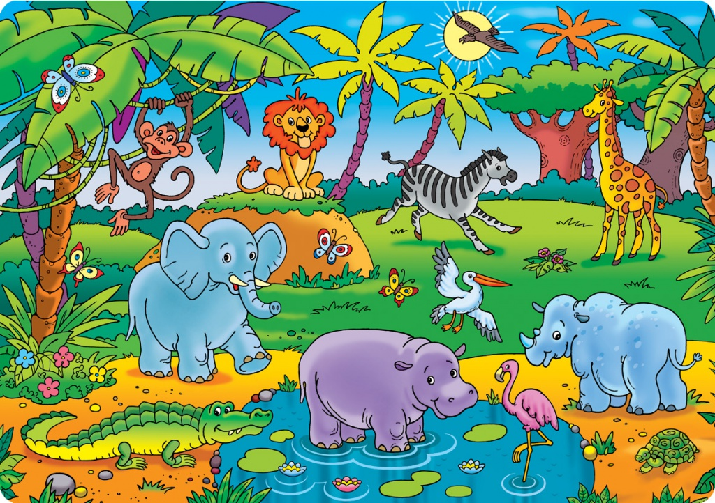
1. Рассмотрите с ребенком картинки с изображением диких животных, живущих в жарких странах.
2. Выучите загадку по выбору, произнося правильно поставленные звуки
- Не олень он и не бык, в жарких странах жить привык,
На носу имеет рог и зовется…
- И спесив он, и хвастлив, потому что хвост красив,
Проживает в странах жарких, а в нежарких – в зоопарках.

- Он ходит голову задрав, не потому, что важный граф,
Не потому, что гордый нрав, а потому, что он…

- На ветке он сидит, сам с собою говорит.
Ты загадку отгадай, эта птица…

- Очень много силы в нем, ростом он почти, что с дом.
У него огромный нос, будто тысячу лет рос.

- Путешественник отважный, он идет пустыней важно.
Не боится он жары, два горба, как две горы!

- Уж очень вид у них чудной: у папы локоны волной,
А мама ходит стриженой, за что она обижена?
3. Проведите игу: «Подбери признак»
Жираф (какой?) – высокий, длинношеий, пятнистый и т.д.
Слон (какой?) – огромный, добрый, и т.д.
Зебра (какая?) - полосатая, быстрая, черно-белая
Львы (какие?) - большие, сильные, смелые…
4. Игра: «Назови семью»
Папа мама детеныш детеныши
Лев львица львенок львята
Слон слониха слоненок слонята
Верблюд верблюдица верблюжонок верблюжата
5. Составьте описательный рассказ о животном по плану.
Как называется?
Внешний вид
Чем питается?
Как добывает пищу?
Где живет?
Какое у него жилище?
Как защищается?
Как называются детеныши?
Почему он тебе нравится?

6. Дидактическая игра: «Чей? Чья? Чье? Чьи?»
Голова льва (чья?) львиная голова, хвост (чей?) - львиный хвост, туловище (чьё?) – львиное туловище, уши (чьи?) - львиные уши.
7. Игра: «Четвертый лишний»
Лев -тигр- морж -зебра
Верблюд –зебра – лев -жираф
Носорог –бегемот –тигр –волк
8. Послушай рассказы Е. И. Чарушина про животных и перескажи любой понравившийся:
Носорог
Трещат сучья в лесу, качаются и трясутся деревья. Это напрямик сквозь тропическую чащу ломится громадным зверь — носорог. Нипочём ему колючки и шипы, твёрдые сучья и пни. У него шкура толстая и крепкая, как броня: копьё от неё отскочит, стрела сломается. Пробьёт такую шкуру только пуля из винтовки.
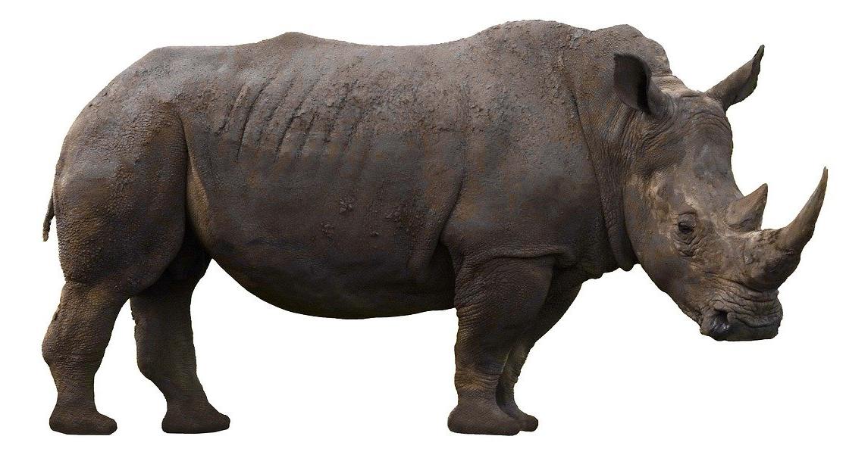
У носорога большой рог на носу, а глаза маленькие, слепенькие. Он плохо ими видит. Ничего толком не разберёт, а сразу бросается бодаться.
Вспыльчивый зверь и подозрительный.

Слон
Ветка в лесу не хрустнула, лист не шевельнулся — из густых зарослей джунглей неслышно вышел огромный дикий слон.
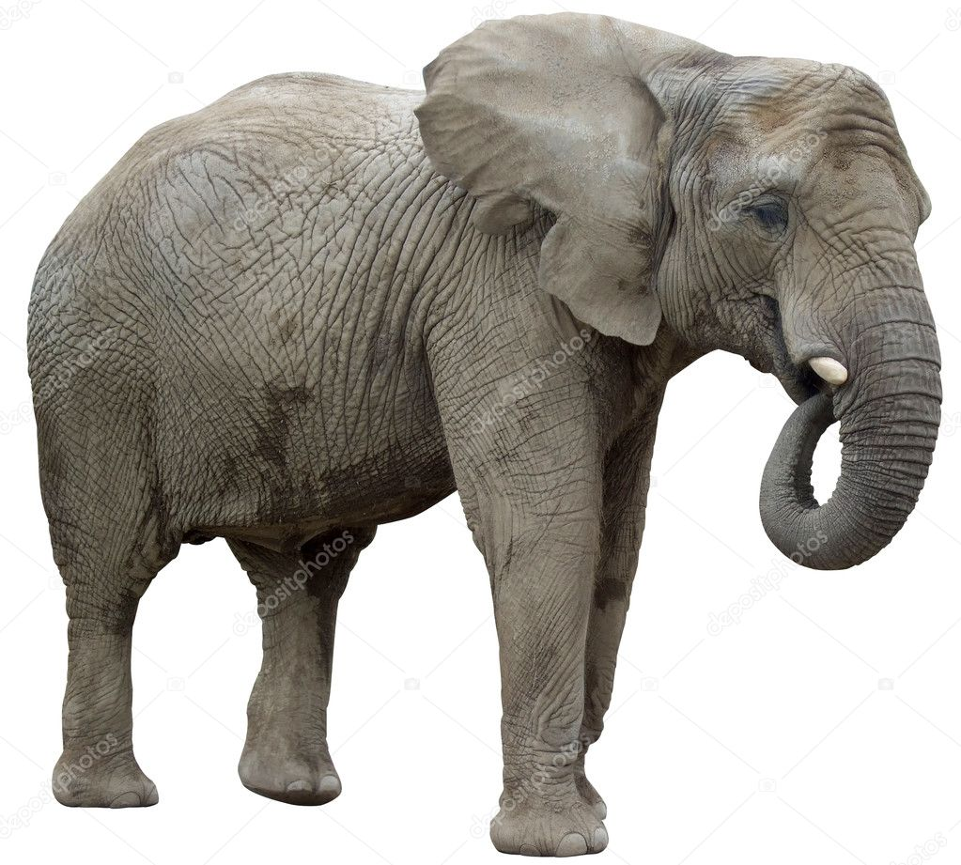
Стоит слон, будто серая гора высится: ноги как брёвна, уши как два паруса, длинные клыки кривые и крепкие. Вытянул слон хобот, вырвал из земли куст, сунул его целиком в рот и стал жевать.
Никого не боится такой силач, никто ему не страшен.

Бегемот
Бегемот еле ходит на своих ногах-обрубках. Жир на нём так и трясётся. Притащится этот толстый обжора на поле — всё поле сожрёт, а что не сожрал — сомнёт. И уйдёт потом в реку спать; дремлет и нежится на воде, как на самой мягкой перине. Выспится, отдохнет — и давай веселиться. Тут, в воде, он совсем не неуклюжий, а очень проворный зверь. Плавает, ныряет, водоросли со дна достаёт, а то разинет свою пасть — а она у него огромная, как раскрытый чемодан, — и заорёт, будто десять лошадей разом заржали.

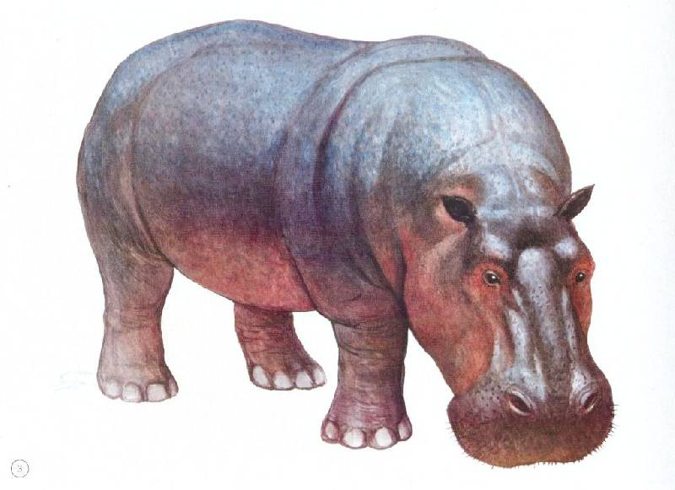

9. Составь рассказ по серии картинок:
